Муниципальное бюджетное образовательное учреждение
Дополнительного образования детей
«Детская школа искусств №1»
г. Нижний Тагил

Предметная область
ПО.01. Художественное творчество

Учебная программа по предмету
ПО.01.УП.06. Станковая композиция

ДОПОЛНИТЕЛЬНАЯ ПРЕДПРОФЕССИОНАЛЬНАЯ ОБЩЕОБРАЗОВАТЕЛЬНАЯ ПРОГРАММА В ОБЛАСТИ ИЗОБРАЗИТЕЛЬНОГО ИСКУССТВА «ЖИВОПИСЬ»

2014
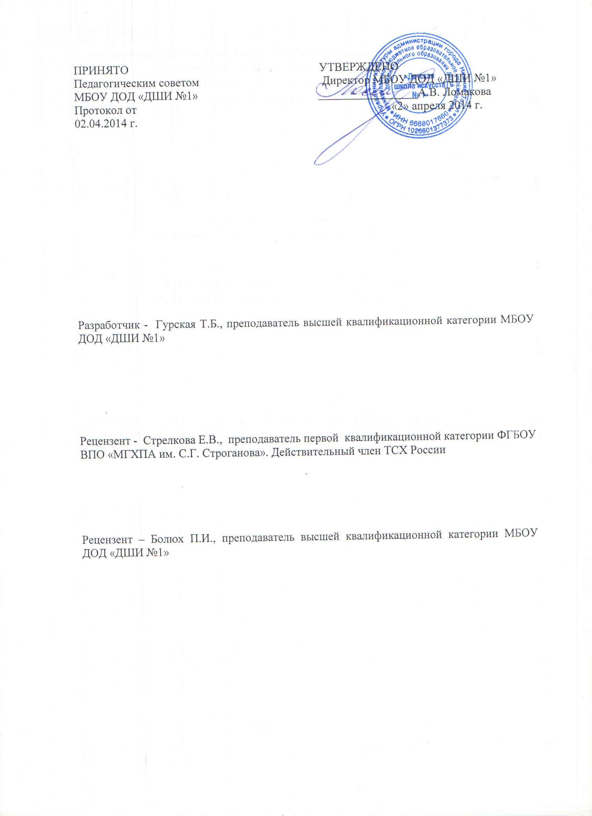
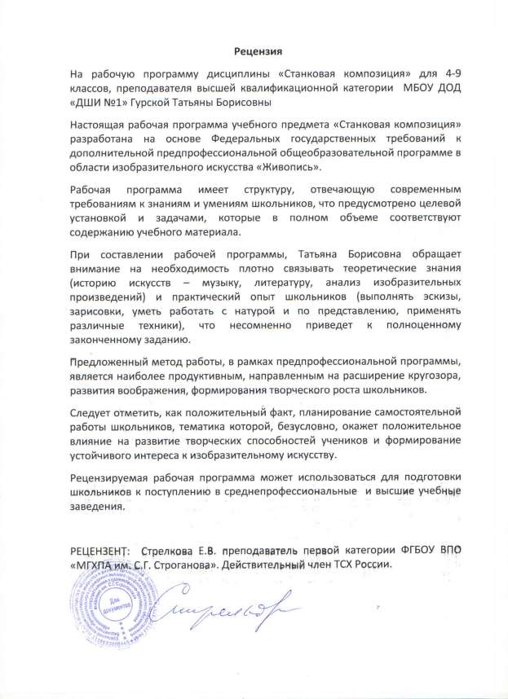
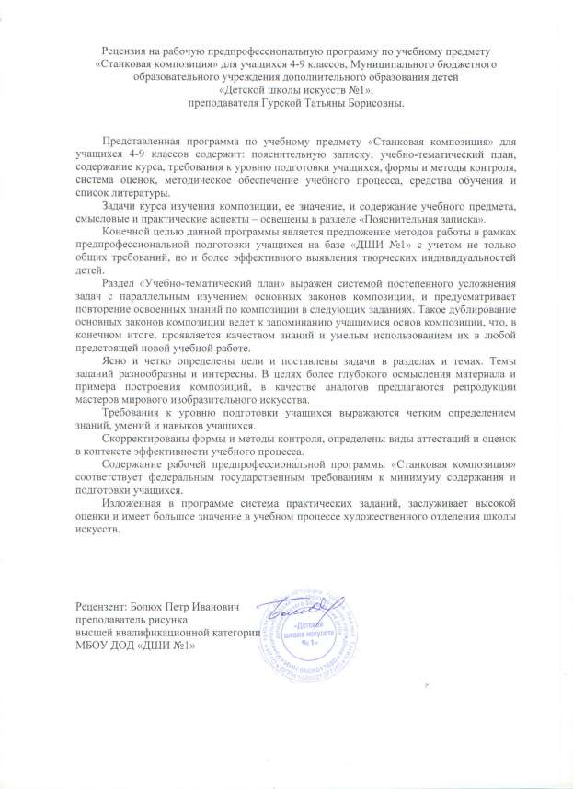
Структура программы учебного предмета

1. Пояснительная записка

2. Учебно-тематический план

3. Содержание курса

4. Требования к уровню подготовки учащихся

5. Формы и методы контроля, система оценок

6. Методическое обеспечение учебного процесса

7. Средства обучения и список литературы
Пояснительная записка

Программа учебного предмета «Станковая композиция» разработана на основе федеральных государственных требований к дополнительной предпрофессиональной общеобразовательной программе в области изобразительного искусства «Живопись».

Целью учебного предмета «Станковая композиция» является развитие творческих способностей детей на основе приобретенных ими теоретических
и практических знаний, умений и навыков в процессе освоения данной программы. Это обеспечивает возможность творческого роста в качестве
самодеятельных художников или выявление одаренных детей в области изобразительного искусства и подготовка их к поступлению в
профессиональные художественные учебные заведения среднего звена.

Задачами учебного предмета «Станковая композиция» являются:
- развитие изобразительных способностей, творческого воображения, пространственного мышления, художественного вкуса;
- знакомство с основными законами, правилами и приемами композиции;
- обучение навыкам самостоятельной работы с подготовительными материалами: зарисовками, этюдами, набросками, эскизами;
- формирование навыков рисования с натуры, по памяти, по представлению.

Композиция является предметом, в котором органично сочетаются теоретические знания, умения, навыки и механизм творческого развития. Поэтому особое значение в преподавании предмета «Станковая композиция» уделяется межпредметным связям, так как при создании композиции необходимо оперировать линией, пятном, штрихом, цветом и другими средствами рисунка и живописи. Немаловажная роль в данном процессе отведена знаниям теории и истории искусств.

Композиция – это искусство сочинения, составления различных частей в единое целое сообразно замыслу, содержанию или какой-либо идее. Основная задача программы – научить этому искусству: научить сочинять (придумывать изображение согласно смыслу и содержанию – замыслу) и научить составлять (организовывать) плоскость листа элементами изображения (составлять композицию) согласно замыслу.

Содержание учебного предмета «Станковая композиция» включает теоретическую и практическую части.
Теоретическая часть предполагает изучение учащимися теории композиции, включает в себя задания по аналитической работе в области композиции, а практическая часть основана на применении теоретических знаний в учебном
и творческом опыте.
Особое внимание уделяется раскрытию тематики композиций, поэтому для достижения поставленной цели используются следующие методы обучения:
- словесный (объяснение, беседа, рассказ;
- наглядный (показ, наблюдение, демонстрация приемов работы);
- эмоциональный (подбор ассоциаций, образов);
- практический.
Предложенные методы работы в рамках предпрофессиональной программы являются наиболее продуктивными, направлены на расширение кругозора, развитие воображения, стремление создать свое оригинальное произведение, что невозможно без создания на уроке атмосферы заинтересованности, увлеченности.

Особенностью данной программы является укрупненное построение блоков заданий (одно - два задания на полугодие). Это вызвано стремлением вести учебный процесс, не останавливаясь, например, на начальном этапе, на разработке эскиза, а завершить работу над композицией в полном объеме. Поэтому все задания носят относительно длительный характер. Как правило, выполнению каждого задания, предложенного в данной программе, предшествует большая подготовительная работа по заданию преподавателя – предварительные наблюдения, сбор и изучение иллюстративного материала, выполнение набросков и зарисовок.

Занятия по предмету «Станковая композиция» и проведение консультаций рекомендуется осуществлять в форме мелкогрупповых занятий (численностью от 4 до 10 человек). Мелкогрупповая форма занятий
позволяет преподавателю построить процесс обучения с принципами дифференцированного и индивидуального подходов.

Каждый учащийся обеспечивается доступом к библиотечным фондам и фондам аудио и видеозаписей школьной библиотеки. Во время
самостоятельной работы учащиеся могут пользоваться Интернетом для сбора дополнительного материала.

Библиотечный фонд укомплектовывается печатными и электронными изданиями основной и дополнительной учебной и учебно-методической литературы по изобразительному искусству, истории мировой культуры, художественными альбомами.
Мастерская по станковой композиции должна быть оснащена удобными столами, мольбертами, компьютером.

Срок реализации учебного предмета «Станковая композиция» составляет шесть лет, при девятилетней программе: с 4 класса по 9 класс.
Предмет «Станковая композиция» включает в себя: аудиторные занятия и самостоятельную работу.
Рекомендуемая недельная нагрузка в часах:

Аудиторные занятия:
4 - 7 классы – 2 часа в неделю;
8 класс – 3 часа в неделю;
9 класс – 2 часа в неделю.

Самостоятельная работа:
4 - 6 классы – 3 часа;
7 - 9 классы – 4 часа.

Общая трудоемкость учебного предмета «Станковая композиция» составляет
1122 часа. Из них: 429 часов – аудиторные занятия, 693 часа –
самостоятельная работа.

В программе предлагается перечень примерных заданий с указанием методических особенностей их выполнения. Они могут варьироваться в зависимости от индивидуальных особенностей учащихся.
Допустимы также и некоторые изменения пропорций учебного времени,
отводимого на те или иные задания, и количество заданий – в зависимости от успеваемости группы.

Основной формой контроля является текущий просмотр этапов работы каждого задания, проводимый на уроке, а также итоговый просмотр в конце четверти.
Просмотры позволяют выявить качество полученных знаний, степень усвоения учебного материала, овладение предметом композиции.
Также анализируется методика проведения занятий, лучшие работы учащихся отбираются в методический и выставочный фонд школы.

Учебно-тематический план

Наименование раздела, темы максимальная аудиторные са мостояте-
учебная нагрузка занятия льная работа

1 год обучения I полугодие

Задание № 1. Равновесие основных
элементов композиции в листе.
Тема: Тематический натюрморт.
«Натюрморт с музыкальными
инструментами» 35 14 21

Задание № 2. Достижение вырази-
тельности композиции с помощью цветового контраста. Контраст и
нюанс.
Тема: «Деревья осенью» 45 18 27

Итого за полугодие 80 32 48

1 год обучения II полугодие

Задание № 3. Правила и приемы
композиции. Ритм. Тема: «Зимние забавы»
(вариант: «Карнавал», «Маскарад») 45 18 27

Задание № 4. Композиционный центр
в станковой композиции.
Тема: Иллюстрация к литературному произведению А.С. Пушкина
«Сказка о царе Салтане» (вариант:
«Сказка о золотой рыбке») 40 16 24

Итого за полугодие 85 34 51

2 год обучения I полугодие

Задание № 1. Правила и приемы
композиции. Контраст-нюанс и понятие масштабности для
передачи эмоционального образа в композиции.
Тема: Автопортрет в интерьере. 40 16 24

Задание № 2. Способы создания
художественного образа. Статика и динамика. Однофигурная -
двухфигурная композиция. Тема: Иллюстрация к литературному произведению.
Сказы П.П. Бажова. 40 16 24

Итого за полугодие 80 32 48

2 год обучения II полугодие

Задание № 3. Декоративная композиция.
Тема: Декоративная композиция
натюрморта «Экзотические фрукты» 40 16 24

Задание № 4. Декоративная композиция.
Стилизация изображения животных.
Тема: «Подводный мир» 45 18 27

Итого за полугодие 85 34 51

3 год обучения I полугодие

Задание № 1. Способы создания
художественного образа. Движение
в глубину. Плановость. Тема: «Мой город»
(вариант – «Мой двор») 40 16 24

Задание № 2. Сюжетно-композицион-
ный центр в многофигурной композиции.
Тема: «На сцене - юные скрипачи»
(вариант: «Юные художники
на уроке») 40 16 24

Итого за полугодие 80 32 48

3 год обучения II полугодие
Задание № 3. Закон подчинения
элементов и средств композиции единому замыслу.
Тема: Тематический натюрморт.
(вариант: «Праздничное чаепитие») 40 16 24

Задание № 4. Сюжетная композиция
на мифологическую (историческую)
тематику.
Тема: «Легенды и мифы Древней
Греции» (вариант: «Герои Бородинского
сражения 1812 года» 45 18 27

Итого за полугодие 85 34 51

4 год обучения I полугодие

Задание № 1. Создание художественного
образа в композиции. Композиция портрета.
Тема: Костюмированный портрет.
«Автопортрет в старинном костюме» (вариант: «Портрет в маскарадном
костюме») 42 14 28

Задание № 2. Способы создания
художественного образа. Динамика. Ритм.
Тема: «Народный праздник»
(вариант: «Ярмарка») 54 18 36

Итого за полугодие 96 32 64

4 год обучения II полугодие

Задание № 3. Способы создания
художественного образа. Колорит. Тема: «Зимний пейзаж»
(вариант: «Осенний пейзаж») 48 16 32
Задание № 4. Создание творческой композиции по мотивам произве- дений зарубежных писателей- классиков.
(варианты: «Алиса в Стране чудес»,
«Пеппи – Длинный чулок») 54 18 36

Итого за полугодие 102 34 68

5 год обучения I полугодие

Задание № 1. Графика.
Создание художественного образа. Композиция портрета.
Тема: Портреты выдающихся музыкантов. Серия: 2-3 графических листа. «Людвиг ван Бетховен»,
«Иоганн Себастьян Бах», (вариант: Портреты знаменитых
полководцев. Серия: 2-3 графических листа. «А. В. Суворов», «М. И. Кутузов») (вариант: Портреты известных
русских писателей. Серия: 2-3 листа.
(смешанная техника)
«А.С. Пушкин», «Н.В. Гоголь»,
«А.П. Чехов») 112 48 64

Итого за полугодие 112 48 64

5 год обучения II полугодие

Задание № 2. Выполнение итоговой работы.
Вариант 1: Экслибрис (гравюра на картоне;
линогравюра)
Вариант 2: Сюжетная композиция.
Иллюстрация к литературному произведению. Вариант 3: Декоративная композиция.
Тематический натюрморт. 119 51 68
Итого за полугодие 119 51 68

6 год обучения I полугодие

Задание № 1. Создание творческой
сюжетно-тематической композиции. Вариант 1: Графические листы:
«Животный мир» Диптих.
Вариант 2: Живописная композиция
на библейскую (мифологическую) тему.
Диптих. 48 16 32

Задание № 2. Графика малых форм.
Вариант 1: Разработка праздничной открытки.
Вариант 2. Шрифтовая композиция. 48 16 32

Итого за полугодие 96 32 64

6 год обучения II полугодие

Задание № 3. Выполнение итоговой работы.
Создание художественного образа. Вариант 1: Графическая композиция:
«Городская архитектура» Триптих. Вариант 2: Декоративная композиция:
«Тематический натюрморт» Диптих. Смешанная техника.
Вариант 3: Живописная композиция:
«Портрет в историческом костюме»
Диптих. 102 34 68

Итого за полугодие 102 34 68

Содержание курса. Станковая композиция.
1 год обучения I полугодие

Задание № 1. Равновесие основных элементов композиции в листе.

Цель: Определение понятий «решение листа как единого целого» и
«изображение на картинной плоскости».

Задачи: Знакомство с форматом как с рабочей поверхностью художника, выбор формата в зависимости от замысла, научить передавать соотношение изображений разной формы и согласовывать его с форматом и размером
листа.

Аудиторные задания: Выполнение композиции натюрморта на заданную тему («Натюрморт с музыкальными инструментами»)

Задание для самостоятельной работы: Зарисовки музыкальных инструментов и различных по форме предметов.

Задание № 2. Достижение выразительности композиции с помощью
цветового контраста. Контраст и нюанс.

Цель: Создание выразительной композиции, используя контраст цвета и
формы.

Задачи: Изучение понятий «контраст цвета по теплохолодности», «контраст форм», «силуэт»; усвоение опыта компоновки элементов композиции; приобретение навыков работы гуашью.

Аудиторные задания: Выполнение композиции по воображению «Деревья осенью».

Задание для самостоятельной работы: Выполнение этюдов в теплой цветовой гамме, зарисовки деревьев с натуры. Просмотр и анализ репродукций произведений известных художников-пейзажистов: П.П. Кончаловского, К.А. Коровина, Б.М. Кустодиева, Ф.А. Малявина, А.Е. Архипова.

1 год обучения II полугодие

Задание № 3. Ритм в станковой композиции. Изучение понятия
композиционного ритма.

Цель: Приобретение знаний и умений по решению композиции листа
на основе ритмических конструкций. Изучение возможностей создания динамичной и статичной композиции.

Задачи: Закрепить понятие ритма, как способа организации композиции. Навыки применения ритмической связи линий и форм в композиции.

Аудиторные задания:
- Изучение опыта старых мастеров в проявлении ритма: Питер Брейгель
«Охотники на снегу», Жорж Сера «Цирк», Эдгар Дега «Голубые танцовщицы», Поль Сезанн «Игроки в карты».
- Создание творческой композиции на темы по выбору: «Зимние забавы»,
«Карнавал», «Маскарад».

Задание для самостоятельной работы: Сбор подготовительного материала
по заданной теме. Наброски и зарисовки людей, деревьев, морозных узоров и т.д.

Задание № 4. Композиционный центр в станковой композиции.

Цель: Продолжение знакомства со средствами и законами композиции для
выделения сюжетно-композиционного центра.

Задачи: Знакомство с различными методами выделения композиционного центра в станковой композиции, создание единой и целостной композиции на основе соподчиненности и гармонии.

Аудиторные задания: Иллюстрация к литературному произведению А.С. Пушкина «Сказка о царе Салтане» (или другие сказки). Несложный сюжет с двумя-тремя фигурами, двухплановое пространство, работа в ограниченной цветовой гамме.

Задание для самостоятельной работы: Выполнение 2-3 эскизов по заданной теме, зарисовки русского костюма (мужского и женского), зарисовки растительного орнамента.

2 год обучения I полугодие

Задание № 1. Правила и приемы композиции. Контраст – нюанс и
понятие масштабности для передачи эмоционального образа в
композиции.

Цель: Эмоциональное определение композиционного центра через
отношение пространства и изображения.
Задачи: Определить значение поля и изображения в композиции. Дать эмоциональную характеристику композиционного центра (человека) в зависимости от окружающего его пространства.

Аудиторные задания: Выполнить автопортрет в интерьере, передать настроение в композиции (образ человека), используя определенный колорит, характер изображения, контраст-нюанс, масштабность. Выбрать определенный цветовой строй (колорит – теплый или холодный, цветовая гамма родственных или контрастно-родственных цветов – разбеленная, насыщенная, приглушенная).

Задание для самостоятельной работы: Выполнить зарисовки и этюды с натуры человека и интерьера.

Задание № 2. Способы создания художественного образа. Однофигурная –
двухфигурная композиция, варианты построения схем (статичная и
динамичная композиции).

Цель: Изучение построения однофигурной и двухфигурной композиции на
примерах произведений великих мастеров: В.Е. Серов «Девочка с
персиками», М.А. Врубель «Царевна-Лебедь», В.Е. Попков «Шинель отца», З.Е. Серебрякова «За завтраком», В.Э. Борисов-Мусатов «Водоем».

Задачи: Приобретение практических навыков при построении однофигурной
и двухфигурной композиции, создание определенного эмоционального состояния с помощью цветовой палитры и положения фигур относительно
друг друга.

Аудиторные задания: Иллюстрация к литературному произведению. Сказы
П.П. Бажова.

Задание для самостоятельной работы: Выполнение зарисовок двух фигур для изучения их пластического и ритмического взаимодействия; выполнение композиционных эскизных поисков с целью определения лучших вариантов.

2 год обучения II полугодие

Задание № 3. Декоративная композиция натюрморта.

Цель: Применение закона подчинения всех элементов и средств композиции
единому замыслу при составлении композиции тематического натюрморта.

Задачи: Закрепить знания о многоэлементной композиции, изучить закон подчинения элементов и средств композиции единому замыслу, особенности
композиции натюрморта. Продумать характер освещения как выразительного средства композиции.

Аудиторные задания: Выполнить композицию натюрморта на основе натурных зарисовок, этюдов, совмещая работу по представлению и воображению.

Задание для самостоятельной работы: Поиск интересных, выразительных форм предметов, контрастных между собой по форме и величине.

Задание № 4. Декоративная композиция. Стилизация изображения
животных.

Цель: Изучение зооморфных мотивов в орнаментальном творчестве.

Задачи: Приобретение опыта в создании орнаментальных мотивов. Создание стилизованной симметричной или ассиметричной композиции.

Аудиторные задания:
- Копирование зооморфных мотивов в искусстве орнамента:
а) готические мотивы,
б) стиль эпохи Возрождения, в) стиль Модерн.
- Создание орнаментальной композиции с изображением животных в выбранном стиле.

Задание для самостоятельной работы: Изучение орнаментов разных стилей и выполнение зарисовок животных «Подводного мира».

3 год обучения I полугодие

Задание № 1. Способы создания художественного образа.
Движение в глубину. Плановость.

Цель: Создание образа города, используя выразительные свойства
городского пейзажа.

Задачи: Познакомить учащихся с композицией пейзажа, ее выразительными средствами. Создать композицию (образ города), передав движение в
глубину (плановость), используя масштаб, выразительный ракурс, линейную
и воздушную перспективу.

Аудиторные задания: Выполнить композицию городского пейзажа в графической технике. Передача неглубокого трехпланового пространства, с учетом перспективных построений, соблюдением масштаба.
Задание для самостоятельной работы: Изучение композиции пейзажа на примерах известных художников: Винсента Ван Гога, А.П.Остроумовой- Лебедевой, Г.Г. Нисского, Н.Н. Куприянова, О.Г. Верейского.

Задание № 2. Сюжетно-композиционный центр в многофигурной
композиции. Живописная композиция на современную тему.

Цель: Составление многофигурной композиции, используя в сюжетно-
композиционном центре психологический и световой контраст.

Задачи: Познакомить учащихся с особенностями работы над составлением многоэлементной композиции, определить значение сюжетно- композиционного центра и способов его определения и выделения.

Аудиторные задания: Составить многофигурную композицию, используя в работе принцип психологического контраста (контраста настроений, образов, состояний, характеров). Точно передать смысловую завязку сюжета,
применив выразительность силуэта для передачи состояния. Построить
колорит на гамме контрастных, контрастно-дополнительных цветов. Связать единым замыслом группу людей, обозначить психологический контраст.

Задание для самостоятельной работы: Выполнение композиционных зарисовок и этюдов интерьера с фигурами людей в различных цветотональных решениях.

3 год обучения II полугодие

Задание № 3. Закон подчинения элементов и средств
композиции единому замыслу.

Цель: Применение закона подчинения всех элементов и средств композиции
единому замыслу при составлении композиции тематического натюрморта.

Задачи: Закрепить знания о многоэлементной композиции, изучить закон подчинения элементов и средств композиции единому замыслу.
Продумать характер освещения как выразительного средства композиции. Подчинить второстепенное главному, все элементы композиции замыслу.

Аудиторные задания: Выполнить композицию натюрморта на основе натурных зарисовок, этюдов, совмещая работу по представлению и воображению.
Задание для самостоятельной работы: Выполнение натурных зарисовок и этюдов, подчиняя все средства композиции для создания образа и раскрытия замысла: колорит, характер построения композиции, стиль, техника,
материал.

Задание № 4. Сюжетная композиция на мифологическую
(историческую) тематику.

Цель: Применение закона типизации при составлении композиции на
мифологическую тему.

Задачи: Продолжить закрепление знаний о многоэлементной композиции, изучить закон типизации, особенности композиции на мифологическую тему. Создать образ определенного времени через сюжетную композицию:
определить характерное, типичное, передать ощущение времени (эпохи), используя историческую достоверность, типизацию образов.

Аудиторные задания: Применить знания, умения и навыки при работе над многоэлементной (многофигурной) сюжетно-тематической композицией (порядок работы, применение законов композиции, грамотное изображение элементов композиции).

Задание для самостоятельной работы: Изучить характер данного времени
по литературе, музейным экспонатам. Выполнить наброски и зарисовки
(одежда, архитектура, предметы быта, образы людей).

4 год обучения I полугодие

Задание № 1. Создание художественного образа в композиции.
Творческое переосмысление действительности. Композиция портрета.

Цель: Изучение портретного жанра, схемы построения костюмированного
портрета. Создание образа на основе портретной характеристики человека.

Задачи: Дать понятие о способах, методах создания художественного произведения. Определить значение образа в композиции и способы его создания. Передать временные отношения, использовать символы, аллегории, выборочный предметный ряд, цветовой строй композиции, выразительные возможности портрета для подчеркивания характера человека, его настроения, круга интересов, духовного мира.

Аудиторные задания: Создать образ определенного человека посредством портрета. Поэтапно вести работу над композицией. Самостоятельно выбрать
выразительные средства (композиционные, живописные) для решения образа.

Задание для самостоятельной работы: Изучение и анализ работ великих художников: Рембрандт «Портрет Саскии в виде Флоры», Л. Кранах
Старший «Женский портрет», Ф. Хальс «Портрет молодого человека с перчаткой», Ф. Рокотов «Портрет Екатерины II», Т. Гейнсборо «Портрет
дамы в голубом», С. Вуэ «Аллегорический портрет Анны Австрийской в виде Минервы». Наброски и зарисовки костюмов, интерьеров, фигуры человека, головы человека.

Задание № 2. Способы создания художественного образа. Динамика.
Ритм.

Цель: Создание образа праздника, используя выразительные свойства
сюжета – движение и ритм.

Задачи: Дать понятие «многофигурная композиция», способы ее построения
и передачи образа. Закрепить знания о ритмической организации композиции
и передачи динамики. Организовать плоскость листа, передать движение, использовать ритм. Использовать для передачи ритма цвета – гармонию
контрастно-родственных отношений, цветовые акценты. С помощью
колорита передать настроение праздника.

Аудиторные задания: Выполнить многофигурную динамичную
композицию, используя мотив праздника или народного гуляния на основе фольклора, наблюдений; применив такие законы композиции, как типизация, подчинение всех элементов и средств композиции главному замыслу,
выделение композиционного центра.

Задание для самостоятельной работы: Изучение произведений известных русских художников: Б.М. Кустодиев «Вербный торг у Спасских ворот на Красной площади в Москве», «Зима. Крещенское водосвятие»; С.Ю.
Судейкин «Масленичный петрушка», «Русский зимний карнавал»; Ф.А. Малявин «Качели», «Пляска»; М.З. Шагал «Продавец скота», «Над Витебском». Выполнение композиционных зарисовок и этюдов пейзажа с фигурами людей в различной цветовой гамме (теплой, холодной,
смешанной).

4 год обучения II полугодие

Задание № 3. Способы создания художественного образа. Колорит.
Цель: Создание образа в пейзаже, используя выразительные свойства колорита. Создать колорит (выразительный цветовой образ) как отражение настроения в пейзаже.

Задачи: Познакомить учащихся со способами создания художественного образа. Определить значение колорита для создания эмоционального образа. Использовать нюансы цвета и гармонию родственных цветовых отношений.

Аудиторные задания: Выполнить композицию зимнего пейзажа, выбрав мотив, образно отражающий настроение, применяя работу с опорой на натуру и по представлению.

Задание для самостоятельной работы: Выполнение композиционных зарисовок и этюдов зимнего пейзажа по наблюдению и представлению.

Задание № 4. Создание творческой композиции по мотивам
произведений зарубежных писателей.

Цель: Создание выразительной композиции, используя контраст величин.
Добиться выразительности силуэтов, а также связи между собой элементов композиции, подчиняясь замыслу композиции.
Задачи: Выделить композиционный центр. Закрепить понятия «формат» и
«размер» изображения. Используя контраст масс, добиться цветового и тонового равновесия (большое – светлое, маленькое – темное, теплое – холодное). Применить гармонию контрастно-родственных цветов.

Аудиторные задания: Выполнить творческую композицию, применив в качестве выразительного средства контраст величин, применив масштаб величин (отношение величины изображения к плоскости листа и отношение составляющих элементов композиции друг к другу).

Задание для самостоятельной работы: Прочтение и анализ произведений зарубежных писателей-классиков: Льюис Кэрролл «Алиса в Стране чудес», Астрид Линдгрен «Пеппи – Длинный чулок». Выполнение композиционных зарисовок интерьеров, костюмов, предметов быта, образов персонажей в соответствии с выбранной темой.

5 год обучения I полугодие

Задание № 1. Создание художественного образа.
Графическая композиция портрета.

Цель: Эмоциональное определение композиционного центра через
отношение пространства и изображения.
Задачи: Научить передавать соотношение изображений разной формы и согласовывать его с размером и форматом листа. Научить применять масштаб величин: согласовывать разные величины; выделять главное посредством масштабного соотношения главного и второстепенного.

Аудиторные задания: Создать графическую стилизованную композицию портрета с включенными в нее элементами декора (орнамента) в заданном формате. Придать композиции своеобразное настроение посредством нестандартного решения художественного образа.

Задание для самостоятельной работы: Изучение и анализ произведений известных художников-классиков: П.П. Кончаловский «Портрет композитора С.С. Прокофьева», Н.И. Альтман «А.А. Ахматова», Ю.П. Анненков «Портрет фотографа-художника М.А. Шерлинга», В.И. Суриков «Портрет полководца
А.В. Суворова», О.А. Кипренский «Портрет А.С. Пушкина», О.Ф. Моллер
«Портрет Н.В. Гоголя». Сбор подготовительного материала; выполнение композиционных зарисовок интерьеров, костюмов, образов персонажей в соответствии с выбранной темой.

5 год обучения II полугодие

Задание № 2. Выполнение итоговой работы.

Вариант 1. Экслибрис.

Цель: Знакомство с понятием «эмблема» (книжный знак книголюба) как
составной части графики малых форм (графической миниатюры).

Задачи: Создание творческой композиции (или нескольких вариантов), наиболее полно отражающей профессиональные, любительские интересы и любительские пристрастия владельца книги. Использование символов в изображении.

Аудиторные задания: Создание сложной графической композиции малых форм с использованием различных шрифтов и символов.

Задание для самостоятельной работы: Изучение и анализ графических миниатюр (экслибрисов) знаменитых художников-графиков Альбрехта Дюрера и Владимира Андреевича Фаворского.

Вариант 2. Сюжетная композиция. Иллюстрация к литературному
произведению.

Цель: Создание многофигурной композиции на заданную тему.
Задачи: Уметь применять в самостоятельной творческой работе знания, умения и навыки, необходимые для создания станковой сюжетно-
тематической композиции. Уметь самостоятельно поэтапно вести работу над станковой композицией. Формировать творческое мировоззрение, умение образно мыслить.

Аудиторные задания: Выполнение грамотно организованной, технически законченной станковой композиции.

Задание для самостоятельной работы: Выполнение подготовительных набросков и этюдов по заданной тематике.

Вариант 3. Декоративная композиция. Тематический натюрморт.

Цель: Закрепление понятий и применение основных правил и законов
многоэлементной композиции.

Задачи: Закрепить знания о многоэлементной композиции; выбрать мотив, предметный ряд - основы для создания образа в натюрморте; продумать характер освещения как выразительного средства композиции.

Аудиторные задания: Выполнить творческую декоративную композицию
на основе натурных зарисовок, этюдов, совмещая работу по представлению и воображению.

Задание для самостоятельной работы: Изучение репродукций работ
великих мастеров: Поль Гоген «Натюрморт с фруктами, корзиной и ножом», Поль Сезанн «Натюрморт с луком», Сальвадор Дали «Натюрморт», М.А. Врубель «Натюрморт. Подсвечник, графин, стакан», К.А. Коровин «Гурзуф. Корзина фруктов. 1916», П.П. Кончаловский «1933. Натюрморт. Зеленая рюмка». Выполнение натурных зарисовок и этюдов по теме.

6 год обучения I полугодие

Задание № 1. Создание творческой сюжетно-тематической композиции.

Вариант 1. Графические листы: «Животный мир» Диптих.

Цель: Развитие абстрактно-образного мышления. Создание сложного
художественного образа в композиции.
Задачи: Определить характер и специфику формальной (абстрактной) композиции; создать условное изображение абстрактных идей посредством конкретного художественного образа.

Аудиторные задания: Составить две формальные (абстрактные) композиции на определенную тему: из линий, форм, цветовых пятен; используя их выразительные свойства: характер, настроение, принцип уподобления и т.д. Передать эмоциональное состояние, создать образ.

Задание для самостоятельной работы: Сбор подготовительного материала. Выполнение композиционных зарисовок по заданной тематике.

Вариант 2. Сюжетная композиция. Живописная работа на библейскую
(мифологическую) тему. Диптих.

Цель: Развитие творческого мышления, художественного видения, образного
отображения реального мира.

Задачи: Создать выразительный художественный образ, выделить сюжетно-
композиционный центр, подчинить элементы и средства композиции замыслу.

Аудиторные задания: Создать две творческие композиции на основе наблюдений, впечатлений, мыслей, переживаний, чувств, раскрывающих внутренний мир и отношение к изображаемому.

Задание для самостоятельной работы: Сбор подготовительного материала, изучение и анализ работ великих мастеров: Феофана Грека, Андрея Рублева, Джотто ди Бондоне, Сандро Боттичелли, Леонардо да Винчи. Выполнение зарисовок и этюдов на заданную тему.

Задание № 2. Графика малых форм.

Вариант 1. Разработка праздничной открытки.

Цель: Знакомство с графикой малых форм, создание выразительного и
оригинального образа в малом формате.

Задачи: Формировать творческое мировоззрение, умение образно мыслить. Уметь самостоятельно поэтапно вести работу над творческой композицией.

Аудиторные задания: Создание станковой композиции малых графических форм.
Задание для самостоятельной работы: Сбор тематического материала. Изучение классических аналогов.

Вариант 2. Шрифтовая композиция.

Цель: Изучение различных видов и конструктивных особенностей шрифта.

Задачи: Развитие творческого мышления, художественного видения, образного отображения реального мира. Создание композиции, в которой шрифт будет нести главную смысловую и эстетическую нагрузку.

Аудиторное задание: Создание оригинальной тематической шрифтовой композиции, применяя знания, умения и навыки, полученные в процессе обучения.

Задание для самостоятельной работы: Изучение характерных особенностей шрифтов. Выполнение композиционных эскизов.

6 год обучения II полугодие

Задание № 3. Выполнение итоговой работы.
Создание художественного образа.

Вариант 1. Графическая композиция: «Городская архитектура» Триптих.

Цель: Закрепление опыта работы над серией композиций, связанных
общностью темы, формата, техники, стилистики исполнения.

Задачи: Создать образа города, используя выразительные свойства
городского пейзажа. Выполнить композицию, составные части которой будут подчинены раскрытию общей идеи, и в то же время рассматриваться как самостоятельные.

Аудиторные задания: Создание трех творческих композиций,
объединенных одной темой, с учетом соподчиненности частей смысловому центру композиции.

Задание для самостоятельной работы: Сбор тематического материала, изучение материальной культуры. Выполнение композиционных зарисовок.

Вариант 2. Декоративная композиция: «Тематический натюрморт»
Диптих.
Цель: Применение основных правил и законов многоэлементной композиции.

Задачи: Закрепление знаний о многоэлементной композиции, выбрать мотив, предметный ряд – основы для создания образа в натюрморте, продумать характер освещения.

Аудиторные задания: Выполнить творческую декоративную композицию, состоящую из двух частей, на основе натурных зарисовок, этюдов, совмещая работу по представлению и воображению.

Задание для самостоятельной работы: Выполнение натурных зарисовок и этюдов по заданной теме.

Вариант 3. Живописная композиция: «Портрет в историческом костюме»
Диптих.

Цель: Определение значение образа в композиции и способы его создания.
Изучение схемы построения костюмированного портрета.

Задачи: Создать творческую композицию, составные части которой будут подчинены раскрытию общей идеи, а также рассматриваются как самостоятельные композиции.

Аудиторные задания: Создание двух композиций портрета, объединенных одной темой. Самостоятельно выбрать выразительные средства (композиционные, живописные) для решения образа.

Задание для самостоятельной работы: Выполнение набросков и зарисовок костюмов, интерьеров, фигуры, головы человека.

Требования к уровню подготовки учащихся

Результатом освоения учебного предмета «Станковая композиция» является приобретение учащимися следующих знаний, умений и навыков:
- знание основных элементов композиции, закономерностей построения
художественной формы;

- знание принципов сбора и систематизации подготовительного материала и способов его применения для воплощения творческого замысла;
- умение применять полученные знания о выразительных средствах композиции – ритме, линии, силуэте, тональности и тональной пластике, цвете, контрасте;

- умение использовать средства живописи и графики, их изобразительно-
выразительные возможности;

- умение находить живописно-пластические решения для каждой творческой задачи;

- навыки работы по композиции.

Формы и методы контроля, система оценок

Контроль знаний, умений и навыков учащихся обеспечивает управление учебным процессом и выполняет обучающую, проверочную, воспитательную
и корректирующую функции.

Текущий контроль успеваемости учащихся проводится в счет аудиторного времени, предусмотренного на учебный предмет в виде проверки самостоятельной работы учащихся, обсуждения этапов работы над композицией, выставления текущих оценок и оценок за четверть.

Преподаватель по своему усмотрению имеет возможность проводить промежуточные просмотры по разделам программы.

Формы промежуточной аттестации:
- зачет (творческий просмотр) проводится в счет аудиторного времени;
- экзамен (творческий просмотр) проводится во внеаудиторное время.

Промежуточный контроль успеваемости учащихся проводится в счет аудиторного времени, предусмотренного на учебный предмет в виде творческого просмотра по окончании полугодия.

Тематика экзаменационных занятий в конце каждого учебного года может быть связана с планом творческой работы, конкурсно-выставочной деятельностью образовательного учреждения. Экзамен проводится за пределами аудиторных занятий.

Итоговая аттестация в форме итогового просмотра-выставки проводится
за пределами аудиторных занятий, при сроке освоения образовательной программы «Живопись» 9 лет – в девятом классе.

Итоговая работа предполагает создание серии, связанной единством замысла. Итоговая композиция демонстрирует умение реализовывать свои замыслы,
творческий подход в выборе решения, умение работать с подготовительным материалом, эскизами, этюдами, набросками, литературой.

Требования к содержанию итоговой аттестации учащихся определяются образовательным учреждением на основании ФГТ.

Итоговая работа может быть выполнена в любой технике живописи и графики. Работа рассчитана на второе полугодие выпускного класса.

Этапы работы:
- поиски темы и выстраивание концепции серии; сбор и обработка материала;
зарисовки, эскизы, этюды;
- поиски графических и живописных решений, как отдельных листов серии, так и всей серии в целом;
- сдача итоговых листов и завершение всей работы в конце учебного года;
- выставка и обсуждение итоговых работ.

По результатам текущей, промежуточной и итоговой аттестации выставляются оценки: отлично, хорошо, удовлетворительно.

5 (отлично) – ученик самостоятельно выполняет все задачи на высоком уровне, его работа отличается оригинальностью идеи, грамотным исполнением, творческим подходом.

4 (хорошо) – ученик справляется с поставленными перед ним задачами, но прибегает к помощи преподавателя. Работа выполнена, но есть незначительные ошибки.

3 (удовлетворительно) – ученик выполняет задачи, но делает грубые ошибки (по невнимательности или нерадивости). Для завершения работы необходима постоянная помощь преподавателя.

Методическое обеспечение учебного процесса

Предложенные в настоящей программе темы заданий по композиции следует рассматривать как рекомендательные. Это дает возможность педагогу
творчески подойти к преподаванию учебного предмета, применять разработанные им методики, разнообразные по техникам и материалам задания.

Применение различных методов и форм (теоретических и практических занятий, самостоятельной работы по сбору натурного материала и т. п.) должно четко укладываться в схему поэтапного ведения работы.
Работа над сюжетной композицией ведется, в основном, за пределами учебных аудиторных занятий, ввиду небольшого количества аудиторных часов, отведенных на предмет «Станковая композиция». Во время
аудиторных занятий проводятся: объявление темы, постановка конкретных задач, просмотр классических аналогов, создание цветных и тональных эскизов, индивидуальная работа с каждым учеником.

Итогом каждого полугодия должна стать, как минимум, законченная композиция в цвете или графическая композиция, может быть и серия цветовых или графических листов. Техника исполнения и формат работы обсуждается с преподавателем.

Преподаватель должен помочь учащимся выбрать тему итоговой работы.
При всей углубленности и широте задачи, она должна быть вполне доступна конкретному ученику.

После выбора основной темы и ее графического подтверждения начинается индивидуальная работа с каждым учеником. Это и поиски решений, и, обращение к справочному материалу, литературе по искусству.

Самостоятельные работы по композиции просматриваются преподавателем еженедельно. Оцениваются все этапы работы: сбор материала, эскиз,
итоговая работа. Необходимо дать возможность ученику глубже проникнуть
в предмет изображения, создав условия для проявления его творческой индивидуальности.

Самостоятельная (внеаудиторная) работа может быть использована на выполнение домашнего задания учащимися, посещение ими учреждений культуры (выставок, галерей, музеев и т.д.), участие детей в творческих мероприятиях, конкурсах и культурно-просветительской деятельности образовательного учреждения.

Для успешного результата в освоении программы по станковой композиции необходимы следующие учебно-методические пособия:
- таблицы по цветоведению;
- таблицы по этапам работы над графической и живописной композицией;
- наглядные пособия по различным графическим и живописным техникам;
- репродукции произведений классиков русского и мирового искусства;
- работы учащихся из методического фонда школы;
- таблицы, иллюстрирующие основные законы композиции;
- интернет-ресурсы.

Средства обучения
- материальные: учебные аудитории, специально оборудованные наглядными пособиями, мебелью, натюрмортным фондом;

- наглядно-плоскостные: наглядные методические пособия, плакаты, настенные иллюстрации, магнитные доски, работы учащихся из методического фонда;

- демонстрационные: муляжи, чучела птиц и животных, гербарии, демонстрационные модели;

- электронные образовательные ресурсы: сетевые образовательные ресурсы, мультимедийные учебники;

- аудиовизуальные: слайд-фильмы, видеофильмы, учебные кинофильмы, аудиозаписи.

Список литературы

1. Ветрова И.Б. Неформальная композиция. От образа к творчеству. М., «Ижица», 2004

2. Денисов В.С., Глазова М.В. Восприятие цвета. М., «Эксмо», 2009

3. Фаворский В.А. Об искусстве, о книге, о гравюре. М., 1986

4. Голубева О.Л. Основы композиции. М., «Сварог и К», 2008

5. Зорин Л.Н. Эстамп. Руководство по графическим и печатным техникам. М., «Астрель», 2004

6. Логвиненко Г.М. Декоративная композиция. М., «Владос», 2008

7. Корепанова О.А. Композиция от А до Я. Ассоциативная композиция. Ростов-на-Дону, «Феникс», 2014

8. Большаков М.В. Декор и орнамент в книге. М., «Книга»,1990

9. Волков Н.Н. Композиция в живописи. М., «Книга по требованию», 2012

10. Вагнер-Кох Э., Вагнер Ж. Индивидуальность цвета. М., «Общество
Элизабет и Жерара Вагнер», 2009
11. Уилан Б. Гармония цвета. Новое руководство по созданию цветовых комбинаций. М., «Астрель», 2005

12. Бесчастнов Н.П. Графика натюрморта. М., «Владос», 2008

13. Бесчастнов Н.П. Изображение растительных мотивов. М., «Владос», 2004

14. Бесчастнов Н.П. Графика пейзажа. М., «Владос», 2005

15. Бесчастнов Н.П. Черно-белая графика. М., «Владос», 2002

16. Панксенов Г.Н. Живопись. Форма, цвет, изображение. М., «Академия»,
2008

17. Свешников А.А. Композиционное мышление. М., «Университетская книга», 2009

18. Капланова С.В. От замысла к законченному произведению. М.,
«Изобразительное искусство», 1981

19. Прокофьев Н.И. Живопись. Техника живописи и технология живописных материалов. М., «Владос», 2010

20. Даглдиян К.Т. Декоративная композиция. Ростов-на-Дону, «Феникс»,
2008

21. Авсиян О.А. Натура и рисование по представлению. М.,
«Изобразительное искусство», 1985

22. Зайцев А.С. Наука о цвете и живописи. М., «Искусство», 1986

23. Андреева А.Ю. Русский народный костюм. Путешествие с Севера на Юг. Санкт-Петербург, «Паритет», 2011

24. Андреева А.Ю. Костюм русской знати. От Византии до Модерна. Санкт-
Петербург, «Паритет», 2009

